令和元年11月8日
関係者 各位
東北動物実験研究会会長 三好 一郎
開催実行委員会委員長 古市 達哉

第30回 東北動物実験研究会開催のご案内 （第2報）

向寒の候、皆様におかれましては益々ご健勝のこととお慶び申し上げます。平素より、本研究会の活動に格別のご協力を賜り、厚く御礼申し上げます。
さて、下記の日程・場所にて、第30回東北動物実験研究会を開催する運びとなりましたので、ご案内申し上げます。本会は岩手大学と岩手医科大学が共同開催致します。
本会は会員に限らず、非会員の方々にも参加いただけます。関係者の皆様におかれましては、お誘い合わせの上、多数のご参加をお待ちしております。

※翌日の12月14日（土）は、同会場にて日本実験動物技術者協会奥羽・東北支部主催の第5回実験動物技術研究交流大会が開催されます。是非ご参加ください。
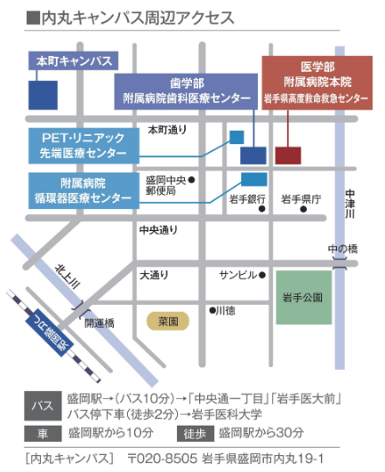
【開催日】令和元年12月13日（金）
【時 間】13：00 〜 17：20
【場 所】岩手医科大学・内丸キャンパス・ 附属病院循環器医療センター

【実行委員会】古市達哉 (委員長、岩手大学)、金子武人 (岩手大学)、若井淳 (岩手医科大学)、
高橋智輝 (岩手医科大学)

〇開催内容
時 間 | 内 容 | 場 所
12:00 ～ 13:00 | 役員会 | 循環器医療センター 3階 会 議 室
13:00 ～ 13:30 | 総 会 | 循環器医療センター 9階 第一講義室
13:30 ～ 17:20 | 研究会 | 循環器医療センター 9階 第一講義室
18:30 ～ | 懇親会 | 左近（さこん）

〇研究会プログラム
時 間 | プログラム内容
13:30 ～ 13:35 | 開会の辞
13:35 ～ 14:45 | 講演 Ⅰ  【国際宇宙ステーション（ISS）「きぼう」実験棟でのマウス宇宙実験の概要】  高橋 智 先生  （筑波大学生命科学動物資源センター／トランスボーダー医学研究センター）
14:45 ～ 15:35 | 講演 Ⅱ  【遺伝子改変マウスを用いたインスリン産生膵β細胞における  ヘパラン硫酸プロテオグリカンの機能解析】  高橋 巌 先生  （岩手医科大学薬学部臨床医化学分野）
15:35 ～ 15:50 | 休憩
15:50 ～ 16:40 | 講演 Ⅲ  【マウス・ラット生殖技術の開発とゲノム編集・バイオリソースへの応用】  金子 武人 先生  （岩手大学大学院理工学研究科自然・応用科学専攻／理工学部化学・生命理工学科）
16:40 ～ 17:15 | 講演 Ⅳ  【実験動物メダカの生殖幹細胞移植による遺伝資源保全】  関 信輔 先生  （秋田大学バイオサイエンス教育・研究センター動物実験部門）
17:15 ～ 17:20 | 閉会の辞・写真撮影

〇懇親会のご案内
日 時：令和元年12月13日（金）18:30 ～
場 所：左近（さこん）
〒020-0021 岩手県盛岡市中央通2-1-31
会 費：4,000円

〇参加申込
別紙の申込書に必要事項をご記入の上、11月29日（金）までに下記実行委員会事務局にE-mailにてお申込みください。

※懇親会会費につきましては、下記口座に12月6日（金）までにお振込みいただきたくお願い申し上げます。なお、誠に恐れ入りますが、お振込み手数料はご自身のご負担とさせていただきます。何卒ご了承くださいますようお願いいたします。領収書については、お振込伝票をもって替えさせていただきたいと存じますが、別途領収書が必要な場合は実行委員会事務局（担当：若井）までご連絡ください。

振 込 先：岩手銀行 矢巾支店（店コード：119）
口座名義：東北動物実験研究会 幹事 若井 淳
預金種目：普通預金
口座番号：2149410

〇研究会会場から懇親会会場までの地図（徒歩6分程度）
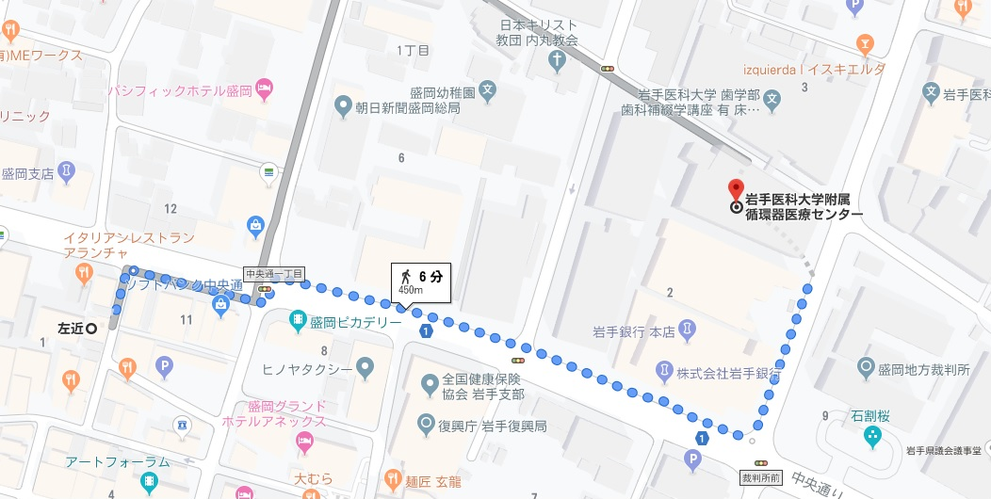

第30回 東北動物実験研究会 参加申込書
送付日 令和元年 月 日
※申込代表者記入欄
ご氏名 |  | 所属機関名
お電話 |  | E-mail

※参加申込者記入欄
ご氏名 | ご所属 | 総 会 | 研究会 | 懇親会
例）盛岡 太郎 | 岩手医科大学  動物研究センター | 〇 | 〇 | ×
※必要事項をご記入の上、出欠については〇×でご回答ください。
※所属機関ごとに取りまとめの上、11月29日（金）までに下記の実行委員会事務局（担当：若井）までE-mailにてお申し込みください。

【お問い合わせ先】
第30回東北動物実験研究会研究会実行委員会事務局
岩手医科大学・医歯薬総合研究所・実験動物学部門
担当 若井淳
〒028-3694 岩手県紫波郡矢巾町西徳田2-1-1
Tel : 02-651-5111 (内線5390) E-mail : wakai@iwate-med.ac.jp

